выпуск №3
(2018 – 2019 уч.год)

- В КАЛЕЙДОСКОПЕ ШКОЛЬНЫХ ДЕЛ-
Ежегодно ребята нашей школы принимают участие во всероссийской акции «Белый цветок». И в этом учебном году руками детей и педагогов из бумаги, ткани, пластиковой посуды и других материалов были изготовлены белые цветы. Часть из них была реализована жителям села и вырученные средства переданы в фонд поддержки детей с онкологическими заболеваниями, а вторая часть вручалась на улицах села всем прохожим, привлекая внимание общественности к проблеме заболевания детей.
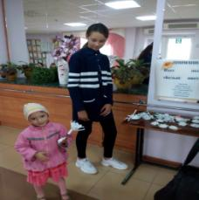
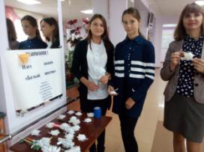

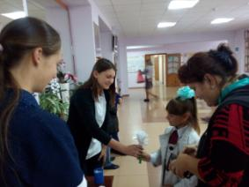

******
Кантемировские края родные,
Здесь мы мужаем и растём,
Любовь к Отчизне от рожденья и поныне
Бережно мы в сердце бережем.

Милый край!
Взволнованною птицей
Душа моя к тебе летит,
кто в Кантемировском районе родился,
В сердце дух Отчизны сохранит!

22 сентября ученики и педагоги школы приняли участие в праздничной программе, посвященной 90-летию образования Кантемировского района. Выставку, представленную на мероприятии, оформили из игрушек и поделок, которые изготовили ребята вместе с родителями и учителями. Коншина Дарья, Мишутина Софья и Шаповалов Антон исполнили весёлые частушки для всех гостей и членов комиссии.
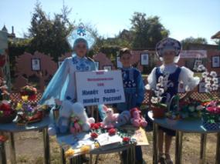
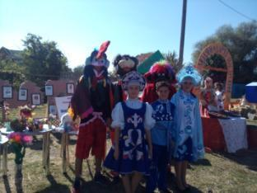
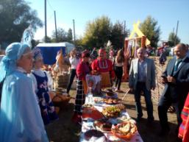

Учредитель и издатель – Совет старшеклассников МБОУ Митрофановская СОШ
Куратор: Плохих Надежда Викторовна
Главный редактор: Кодацкая Елизавета,11 «А» класс
Корреспонденты: Головенко С., Мирошникова А., Сотников М., Гринева В.
Фотокорреспонденты: Калюжная Ксения, Дьякова Ольга.
Верстка и дизайн: Гостева Ю., Ракшина М.,Пойда А., Дьякова О., Зубкова С.
Адрес редакции: МБОУ Митрофановская СОШ, кабинет №207
e-mail mitrscho@yandex.ru

Юные поэты МКОУ Митрофановской школы! Вы сможете размещать свои стихотворения, удивительные рассказы, истории! Наша газета поможет раскрыть все ваши творческие способности,
и продемонстрировать их всей школе!

